Predlagani seznam knjig za bralno značko 2022/23 7. razred
J. Jurčič: Jurij Kozjak, Deseti brat
U. Stark: Sixten
D. Defoe: Robinson Crusoe
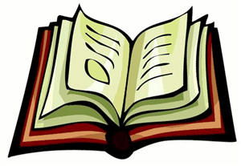
C. Wenxuan: Bron in sončnica
M. Ende: Momo
F. S. Finžgar: Pod svobodnim soncem
C. Keighery: Punce gremo v svet
Kastner: Leteča učilnica
B. Karlovšek: Anabel
I. Kotter: O super starših lahko samo sanjaš
N. K. Lorenzutti: Avtobus ob treh
J. Vidmar: Pink in druge
T. Partljič: Slišal sem, kako trava rase
E. Petiška: Stare grške bajke
S. Pregl: Srebro iz modre špilje
P. Voranc: Solzice
J. K. Rowling: Harry Potter
M. F. Kunc: Janov krik
V. Möderndorfer: Kit na plaži
Prebereš 4 knjige in deklamiraš 2 pesmi!
Miha Mazzini: Zvezde vabijo
S. Makarovič: Teta Magda
R. Townsend: Skrivni dnevnik Jadrana Krta
E. Colfer: Artemis Fowl
F. Cherry: Leon …
J. Trdina: Bajke in povesti o Gorjancih in druge pravljice
N. Maurer, T. Pavček, M. Korem idr.: Pikapolonica na prašni cesti
Desa Muck: Pod milim nebom, Hči lune, Blazno resno popolni idr.
L. Snicket: Zbirka Zaporedje nesrečnih prigod
L. Hill: Zbirka Baletni copatki
A. Bryant: Zbirka Kafe
S. Rozman: Ta glavna Urša
B. M. König: Gledališka mrzlica
E. Flisar: Alica v nori deželi
Prosto po izbiri!
Pesmi:
T. Pavček: Majnice, fulaste pesmi
Z. Đurić Ribič: Zbrka poezije
O. Župančič: Izbrana mladinska dela
S. Vegri: Naročje kamenčkov

